Предмет: Естествознание  Урок: 6 |  | Школа:
Дата: |  | ФИО учителя:
Класс: 1 |  | Количество  присутствующих: |  | Количество  отсутствующих:
Раздел (сквозная тема): |  | Моя школа
Тема урока: |  | Как ухаживать за растениями. Что нужно растениям для жизни
Цели обучения в соответствии с учебной программой: |  | 1.2.1.5 описывать способы ухода за культурными растениями  1.1.2.4 исследовать условия для жизни растений
Цели урока: |  | Познакомить учащихся со способом ухода за растениями.
Ход урока:
Этап урока/ Время | Действия педагога |  | Действия ученика |  | Оценивание | Ресурсы
1.Начало урока  (0-5 мин) | 1.Создание положительного эмоционального настроя.  С добрым утром. Начат день,  Первым делом гоним лень.  На уроке не зевать,  А работать и читать.  На уроке будь старательным,  Будь спокойным и внимательным.  Всё пиши, не отставая,  Слушай, не перебивая.  Говорите чётко, внятно,  Чтобы было всё понятно.  Если хочешь отвечать  Надо руку поднимать  - Бодрячок  “Прорвись в круг”  Группа образует круг, взявшись за руки и плотно сдвинувшись. Один из участников (тот, который почему-либо оказался в ходе занятий в изоляции или наоборот лидер) остается за кругом и пытается прорваться в круг. Если ему это удается, группа приветствует его аплодисментами, если нет, то после нескольких попыток группа сама пропускает его в круг и тоже приветствует. |  | Приветствуют учителя. Организуют свое рабочее место, проверяют наличие индивидуальных учебных принадлежностей |  | ФО  Оценивание эмоционального состояния | Музыка
2. Середина урока  (5 – 25 мин) | 1.Актуализация жизненного опыта. Целеполагание.  (К) Работа в коллективе.  - Разгадай ребус.  1 ряд  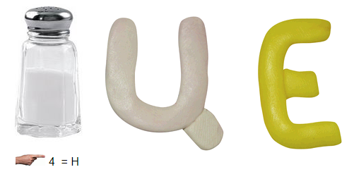  2 ряд  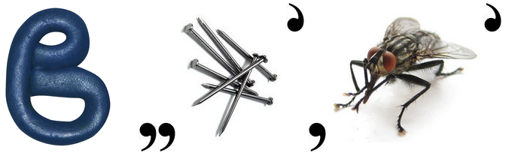  3 ряд  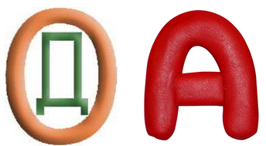  Работа над лексической и грамматической темой урока.  (К) Работа с коллективом.  Всем растениям нужны условия для жизни и роста –это вода, воздух, свет, тепло и питательные вещества.  (Г) Работа в группах.  Сравни рисунки  Объясни Негешу, что произошло с растениями на втором рисунке. Как ты думаешь, почему это случилось?  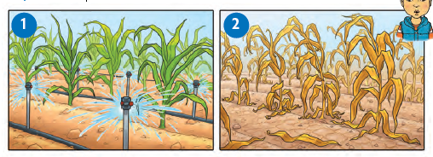  (К) Работа с учебником.  Растениям для роста нужна вода. Воду растения поглощают из почвы с помощью корней.  Если растение не получит достаточного количества воды, оно засохнет и погибнет.  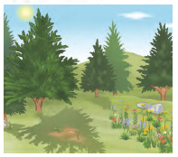  (П) Работа в парах.  - Сравни траву на поляне и под елью.  Что ты заметил?  - Почему это произошло?  - Как ты думаешь, чего недостаточно под елью?  (К) Работа с учебником.  Чтобы хорошо расти, растениям нужны свет и тепло. Солнечный  свет даёт энергию. Благодаря этому в листьях образуются питательные  вещества. Растения используют их для роста.  Пустыня  - Как ты думаешь, почему большинство растений не могут расти в пустыне?  - Растениям для роста нужна плодородная почва. Из неё растения получают питательные вещества.  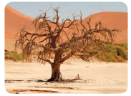  Исследуй  - Что нужно растениям для роста?  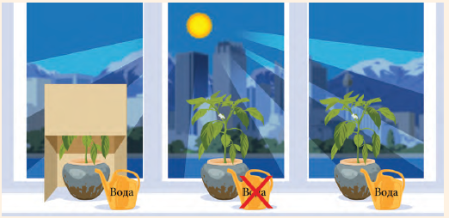  (К) Работа в коллективе.  Проверь  Есть ли условия для роста у комнатных  растений в твоём классе?  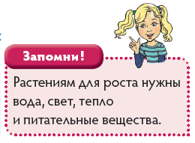  Знаешь ли ты?  В теплицах культурные растения  можно выращивать круглый год.  (К) Физминутка  Мы тоже можем так.  Смотри скорей, который час,  Тик-так, тик-так, тик-так.  Налево раз! Направо раз!  Мы тоже можем так.  Чтоб стать похожим на орла  И запугать собак.  Петух расправил два крыла.  Мы тоже можем так.  (Руки – в стороны, плавно поднимают и опускают руки.)  Пастух в лесу трубит в рожок –  Пугается русак.  Сейчас он сделает прыжок…  Мы тоже можем так.  (Приседают на корточки, поднимают руки к голове, вытягивают указательные пальцы, как уши зайца и прыгают.)  Идёт медведь, шумит в кустах,  Спускается в овраг.  На двух ногах, на двух ногах  Мы тоже можем так.  (Изображают движение медведя, с покачиванием влево - вправо.)  Теперь пора и отдохнуть,  Устали как-никак.  Поесть, попить и снова в путь.  Мы тоже можем так.  (Разливают чай, пьют, маршируют.)  (И) Самостоятельная работа.  Работа в прописи.  - Условия роста  Найди, что нужно растениям для роста. Соедини слова с рисунками.  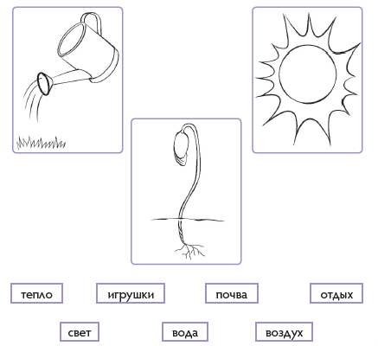  - Результаты исследования  Вспомни, как ты выполнял исследовательскую работу.  Что произошло с каждым растением через несколько дней?  Дорисуй.  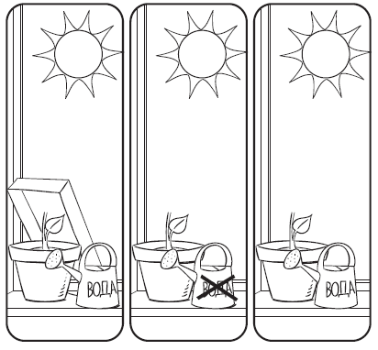  - Садовые инструменты  Какие инструменты используют для ухода за растениями? Переставь  буквы, чтобы получилось слово. Запиши получившиеся слова.  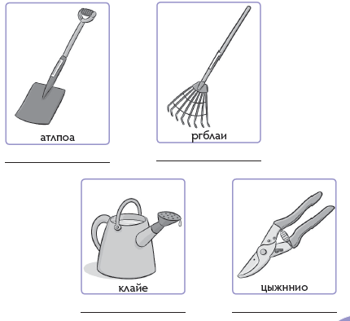  (К) Пальчиковая гимнастика  Каждый пальчик разотру,  Каждый пальчик покручу…  Разведу вперед, назад…  И сожму их сильно.  Здравствуйте, пальчики,  Зверушки лесные!  Здравствуйте, пальчики,  Игрушки заводные!  (К) Работа с учебником.  - Как ты думаешь, что необходимо растениям для жизни?  Перечисли, что нужно растениям для роста.  Как человек может ухаживать за ними?  - Рассмотри инструменты  Какие инструменты нужны для ухода  за растениями? Как используют каждый инструмент?  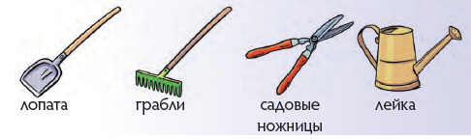  (П) Работа в парах.  Уход  Почему почва важна для роста растений?  Что нужно делать с почвой  для лучшего роста растений?  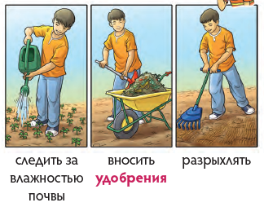  Почва важна для роста растений.  С помощью корней растения из  почвы получают воду и питательные  вещества. Сорняки затеняют культурные растения и мешают их росту.  Исследуй  - Как нужно ухаживать за комнатными растениями?  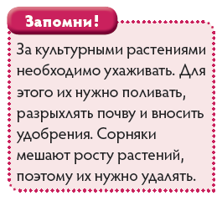  (И) Самостоятельная работа.  Работа в прописи.  - Садовые инструменты  Какие инструменты используют для ухода за растениями? Переставь буквы, чтобы получилось слово. Запиши получившиеся  слова.  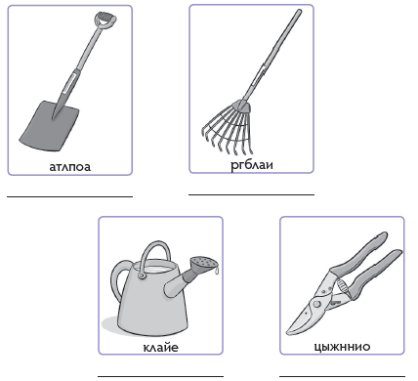 |  | Учащиеся слушают учителя, отвечают на вопросы  Формулируют тему урока, определяют цель урока  Работают в коллективе, выполняют задания под руководством учителя.  Работают в парах, выполняют задания под руководством учителя.  Работают в коллективе, выполняют задания под руководством учителя.  Повторяют движения за учителем  Работают, самостоятельно выполняют проверку  Работают в коллективе, выполняют задания под руководством учителя.  Работают, самостоятельно выполняют проверку |  | ФО  ФО  ФО  ФО  ФО  ФО  ФО | Учебник  Тетрадь  Учебник  Доп. литература  Пропись  Карточки  Пропись  Учебник  Пропись
3. Конец урока  (25-30 мин) | 7.Итог урока.  -Какую цель мы поставили на сегодняшнем уроке?  - Достигли ли мы этой цели?  - Какие затруднения были у вас на уроке?  - Что нужно сделать чтобы эти затруднения не  повторялись?  Рефлексия.  Предлагает оценить свою работу при помощи линейки  успеха.  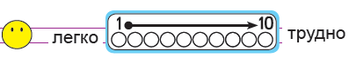 |  | Отвечают на вопросы учителя, оценивают сою деятельность на уроке |  | ФО | Картинки к рефлексии.

